2024～2025学年高三第二学期学情调研考试(三十二)

物　　理

(满分：100分　考试时间：75分钟)

2025．4

一、 单项选择题：本题共11题，每题4分，共44分。每题只有一个选项最符合题意。

1. 有一种魔术道具称为“穿墙而过”。其结构是两片塑料偏振片卷起来，中间两偏振片重叠区域给观众感觉为一块“挡板”，如图甲所示。当圆筒中的小球从*B*端滚向*A*端，居然穿过了“挡板”，如图乙所示。则可以实现的是(　　)

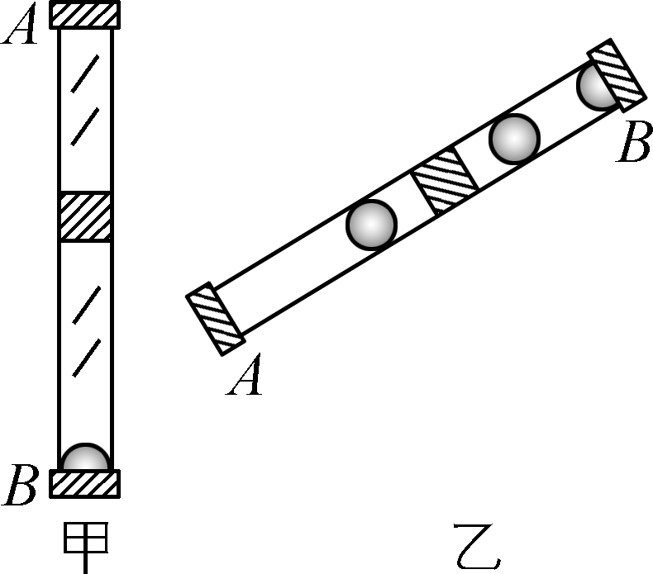

A. 两偏振片的透振方向相同

B. 两偏振片的透振方向相垂直

C. 两偏振片同时旋转90° “挡板”会消失

D. 将一片塑料偏振片旋转90° “挡板”依然存在

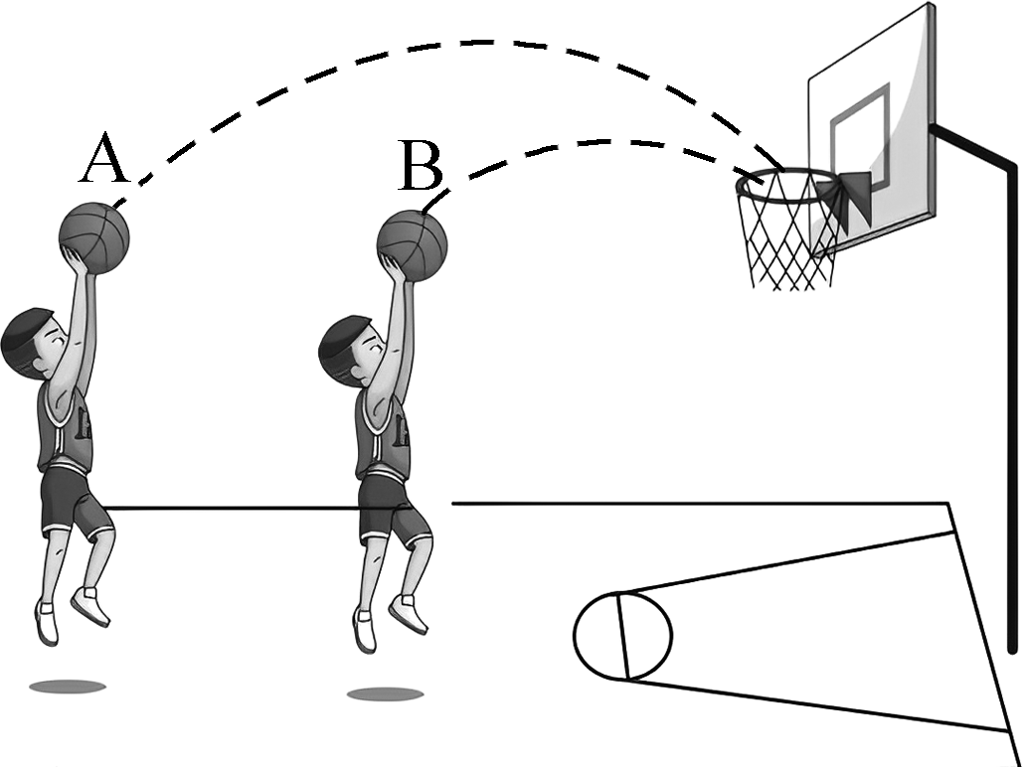

2. 如图所示，A、B两篮球从相同高度以相同方向抛出后直接落入篮筐，两球从抛出到落入篮筐过程中，下列说法正确的是(　　)

A. 两球的运动时间相同

B. 两球抛出时速度相等

C. 两球在最高点加速度都为零

D. 两球速度变化量的方向始终竖直向下

3. 激光致冷技术中原子通过吸收迎面而来的激光光子来降低速度。已知激光波长为*λ*，普朗克常量为*h*，光速为*c*。下列说法正确的是(　　)

A. 激光是自然光　 B. 该光子的能量为*h*

C. 该光子的动量为　 D. 该技术利用了激光相干性好的特点

4. 如图所示，两等量同种正电荷*Q*分别放置在椭圆的焦点*A*、*B*两点，*O*点为椭圆中心，*P*、*S*是椭圆长轴的端点，取无穷远处电势为零。则(　　)

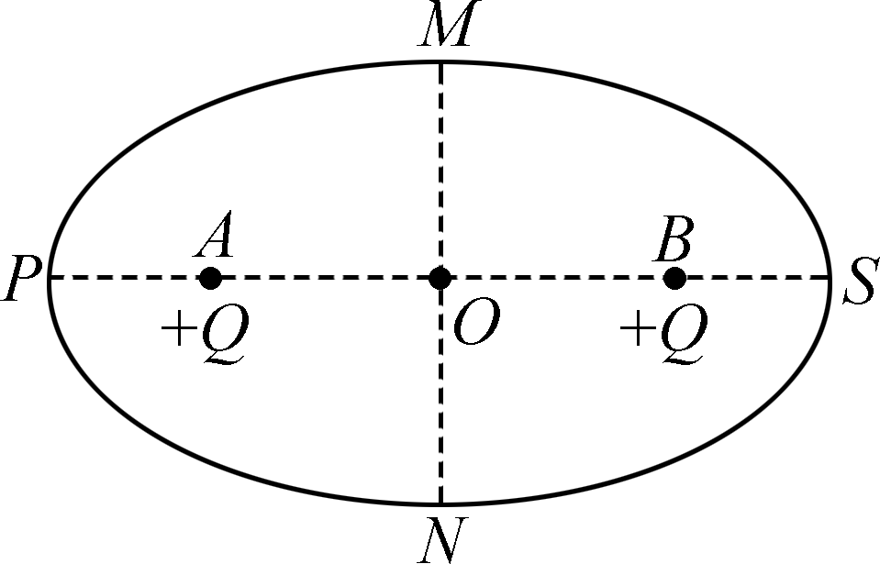

A. *O*点的电势高于*M*点和*N*点的电势

B. *O*点的电场强度为零，电势也为零

C. 椭圆上*M*、*N*两点的电场强度相同

D. 将一电子从*P*点移到*S*点，电场力一直做正功

5. 核废水中的 Po发生衰变时的核反应方程为 Po―→Pb＋X，该反应过程中释放的核能为*Q*。设 Pb的结合能为*E*1，Pb的结合能为*E*2，X的结合能为*E*3。下列说法正确的是(　　)

A. X为氘核

B. Pb的比结合能小于Po的比结合能

C. 该核反应过程中释放的核能*Q*＝*E*2＋*E*3－*E*1

D. 衰变过程中放出的光子是由Po从高能级向低能级跃迁产生的

6. 深海探测中发现一种水母通过伞状体收缩产生机械波，从而获得推进力。假设伞状体边缘某质点*S*振动产生的横波沿伞状体径向匀速传播，某时刻第一次形成了如图所示的波形。下列说法正确的是(　　)

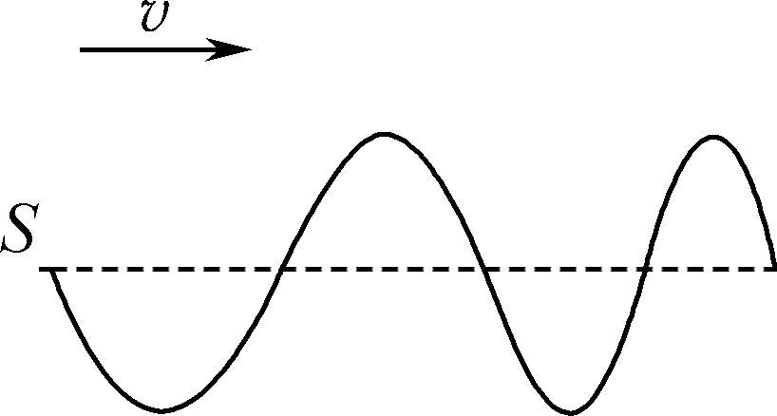

A. 此时*S*点向下运动

B. 该波的波长逐渐减小

C. 该波的频率逐渐减小

D. *S*点的起始振动方向是向下的

7. 正电子发射断层扫描(PET)是一种核成像技术。其原理是放射性元素原子核衰变放出正电子与患者体内的电子发生湮灭，探测器记录各处放出γ光子的情况，经计算机处理后产生清晰的图像。若一对速率相同的正、负电子正碰后湮灭生成两个γ光子。下列说法正确的是　(　　)

A. 两个光子的频率可以不同

B. 两个光子的运动方向可能相同

C. 一对正、负电子湮灭后也可能只生成一个光子

D. 增大正、负电子的速率，生成的光子的波长变短

8. 如图所示，有一横截面为边长为*a*的正三角形的三棱镜*ABC*，*BC*边为吸光材质，一平面光源可发出垂直于光源平面的平行单色光，光源平面与水平方向夹角*θ*为60°，光源发出的平行光穿过三棱镜的光路图如图所示，图中光线在三棱镜中的光路与*BC*平行，且垂直打在光屏上。下列说法正确的是(　　)

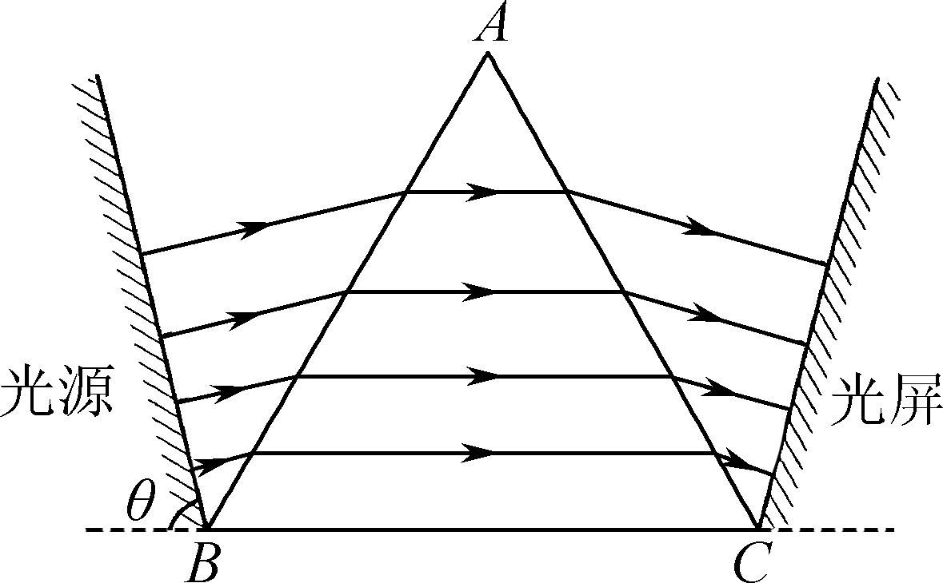

A. 三棱镜的折射率*n*＝2

B. 从光源发出的所有经过三棱镜到达光屏的光的传播时间相等

C. 从光源发出的所有经过三棱镜到达光屏的光中，从*AB*中点入射的光线传播时间最短

D. 缓慢绕*B*点顺时针转动光源，所有光线依然都能经过三棱镜传播到光屏

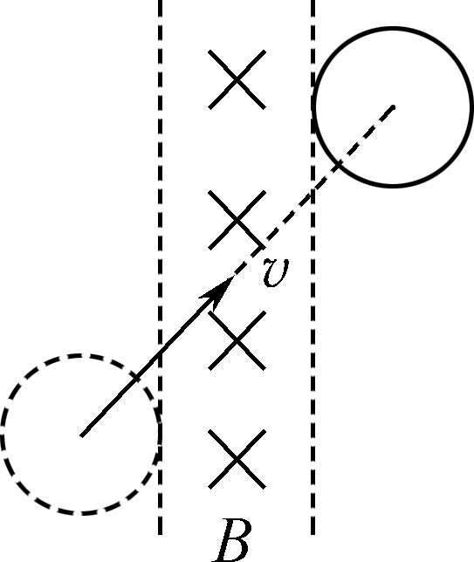

9. 如图所示，光滑水平面上存在有界匀强磁场，直径与磁场宽度相同的金属圆形线框在水平拉力作用下以一定的初速度斜向匀速通过磁场。下列说法正确的是(　　)

A. 拉力大小恒定

B. 拉力方向水平向右

C. 线框内感应电流大小和方向不变

D. 速度变大通过线框某一横截面的电量增加

10. 将一只皮球竖直向上抛出，皮球运动时受到空气阻力的大小与速度的大小成正比。皮球从抛出到落回抛出点的过程中，其运动的动能*E*k与上升高度*h*之间的关系图像可能正确的是　(　　)

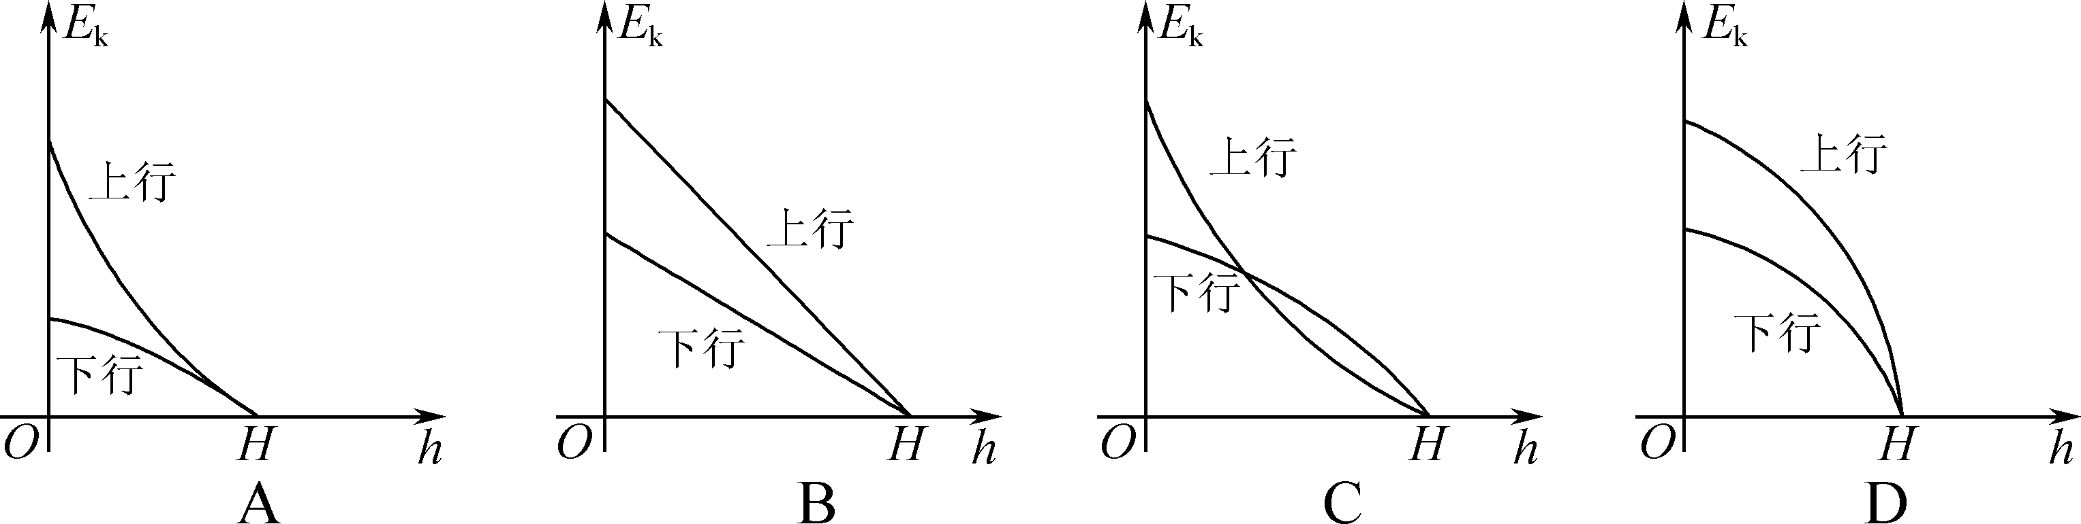

11. 如图所示，竖直平面内有一固定的光滑绝缘大圆环，直径*AC*水平、直径*ED*竖直。轻弹簧一端固定在大环的*E*点处，另一端连接一个可视为质点的带正电的小环，小环刚好套在大环上，整个装置处在一个水平向里的匀强磁场中。将小环从*A*点由静止释放，已知小环在*A*、*D*两点时弹簧的形变量大小相等。则(　　)

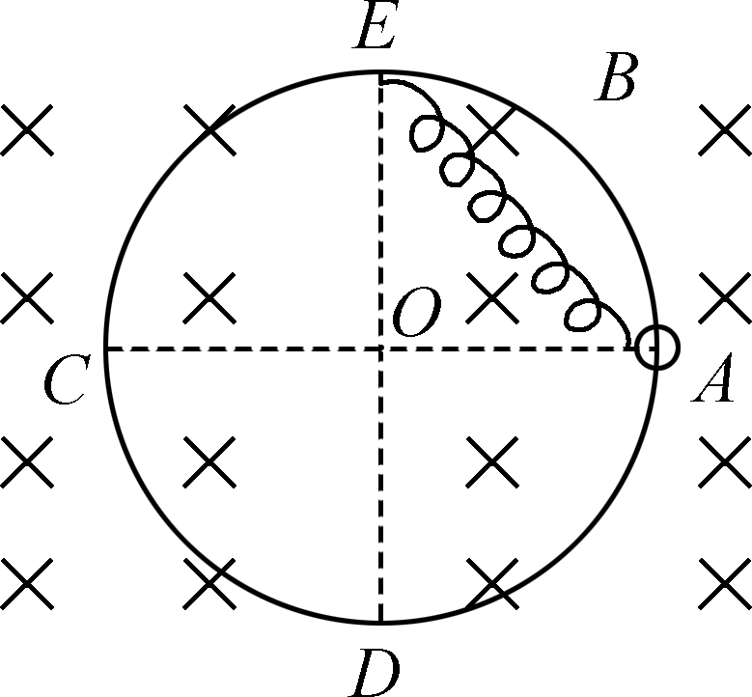

A. 小环不可能滑到*C*点

B. 刚释放时，小环的加速度为*g*

C. 弹簧原长时，小环的速度最大

D. 小环滑到*D*点时的速度与其质量无关

二、 非选择题：本题共5题，共56分。其中第13～16题解答时请写出必要的文字说明、方程式和重要的演算步骤，只写出最后答案的不能得分；有数值计算时，答案中必须明确写出数值和单位。

12. (15分)小明同学想测量某电池的电动势和内电阻，身边的其他器材仅“一个多用电表、一个滑动变阻器*R*1、一个定值电阻*R*2、两只电压表、一个开关S、导线若干”。小明利用上述器材设计了实验原理图(如图甲所示)，并进行实验。

(1) 为测量定值电阻*R*2的阻值，小明先把多用电表置于电阻挡，并选择“×10”挡，下列操作正确的是________。

A. 测电阻时必须要将开关S闭合

B. 选择好挡位后必须要先欧姆调零

C. 测电阻时必须红表笔接*b*端，黑表笔接*c*端

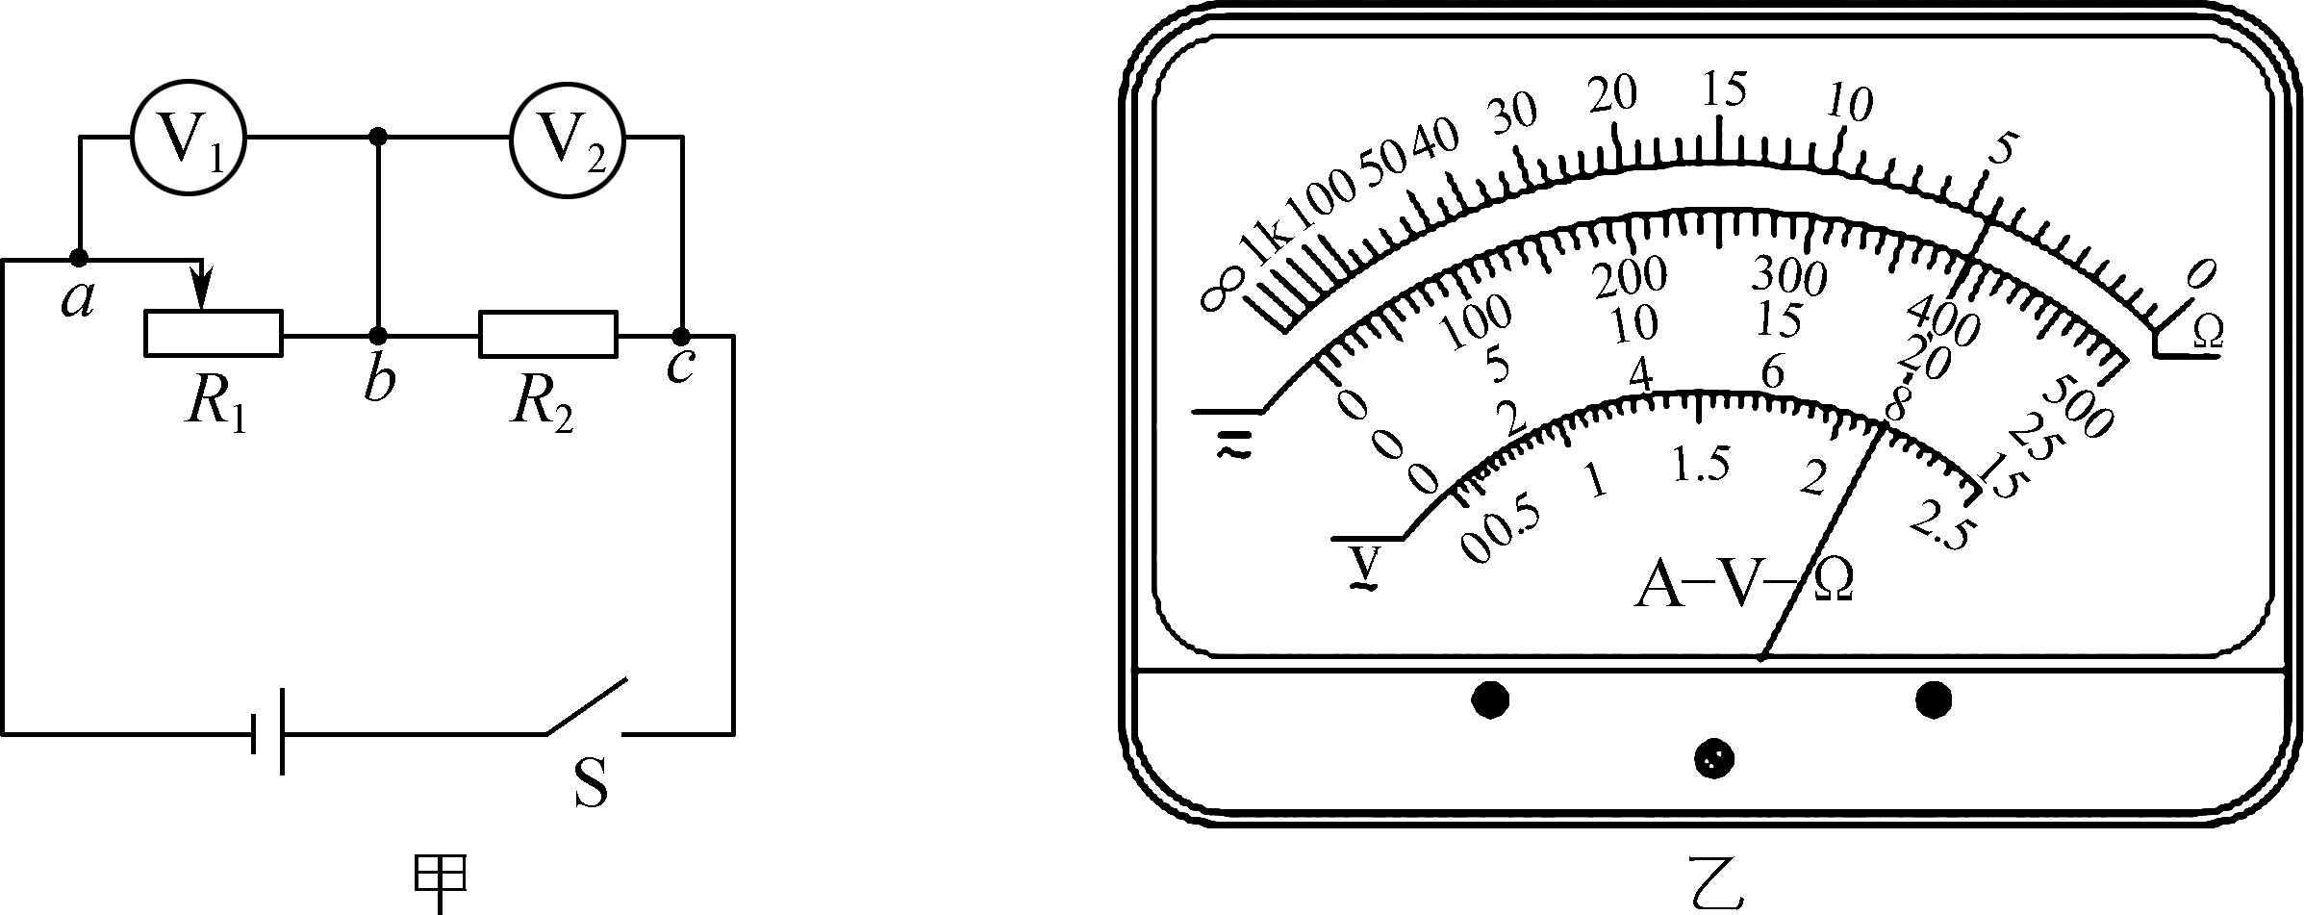

(2) 测量时发现指针偏转角度过大，小明必须换________(选填“×1”或“×100”)挡，换挡后经正确操作后测*R*2的阻值如图乙所示，则*R*2测量值为________Ω。

(3) 接着接通电路后，记录下电压表V1的示数*U*1和电压表V2的示数*U*2；改变滑动变阻器滑片位置，重复上述步骤记录六组数据；然后以*U*2为横轴，*U*1为纵轴，描点并连线，画出*U*1*U*2关系图(如图丙所示)，则由*U*1*U*2图像可得电池的电动势为________V，内电阻为________Ω。(结果均保留3位有效数字)

丙

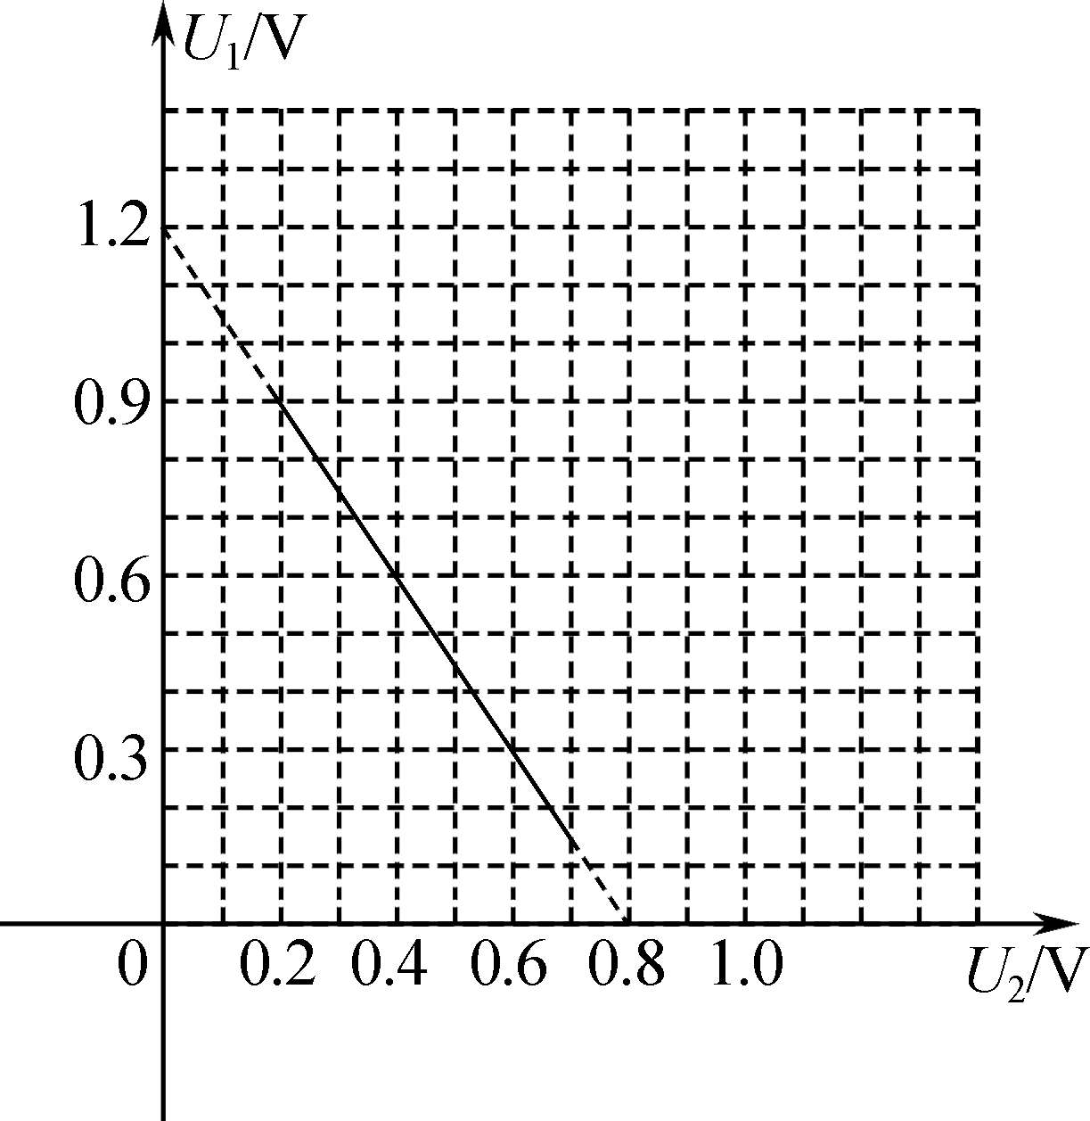

(4) 考虑电压表内阻的影响因素，测出的电池的内电阻与真实值相比________(选填“偏大”“相等”或“偏小”)。

13. (6分)如图所示，两辆完全相同的手推车1、2沿直线排列静置于水平地面，质量均为*m*，小米推动车1，当车1运动了距离*L*时突然放手，让其与车2相碰，碰后两车以共同速度又运动了距离*L*时停止。车运动时受到的摩擦阻力恒为车所受重力的*k*倍，重力加速度为*g*。假设车与车之间仅在碰撞时发生相互作用，碰撞时间很短，忽略空气阻力。求：

(1) 碰后两车的共同速度大小*v*；

(2) 车1碰撞前瞬间速度大小*v*0。

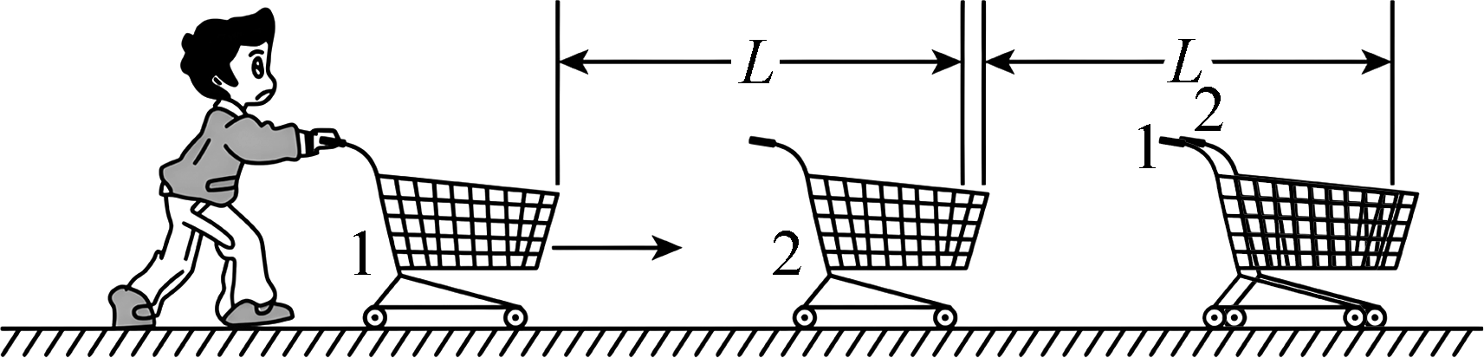

14. (8分)夏天高温天气下，在某次行驶中，胎压监测系统(TPMS)显示一条轮胎的胎压为3.20 atm，温度为47 ℃。考虑到胎压过高可能影响行车安全，驾驶员采取了相应的措施。假设轮胎内部体积保持不变，气体视为理想气体。求：

(1) 措施一，驾驶员将车辆停放到27 ℃的车库，足够长时间后胎压的数值；

(2) 措施二，驾驶员快速放出的气体后，轮胎内部温度迅速降至27 ℃，此时胎压的数值。



15. (12分)如图所示，顶角为2*θ*＝60°的圆锥筒，圆锥的轴线竖直，底面半径为*R*，在底面圆心*O*处，系一根轻质细线，长为*R*，细线的另一端连一个小球，小球直径远小于*R*。已知重力加速度为*g*，不计空气阻力，最终结果可保留π和根号。求：

(1) 将绳偏离竖直方向很小的角度静止释放，第一次运动到最低点需要的时间；

(2) 小球做圆周运动不碰到圆锥筒时，线速度的最大值；

(3) 某时刻小球在圆锥筒内做半径为*R*的圆周运动，由于圆锥筒内壁微弱的摩擦力作用，小球运动半径变化直至稳定，此过程中摩擦力做的功。

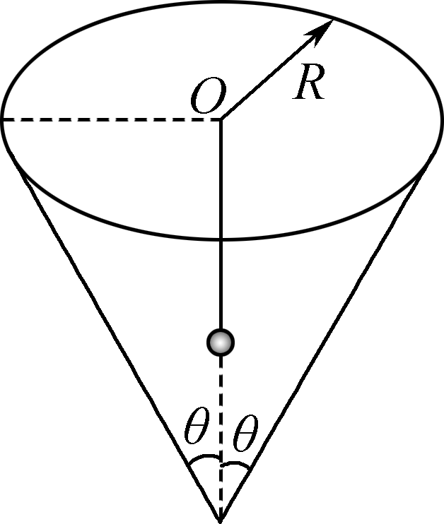

16. (15分)如图所示，*O*点处有一粒子源，能够向*xOy*平面内各个方向射出质量为*m*＝3.2×10－27 kg、电荷量为*q*＝＋1.6×10－19 C、初速度为*v*0＝3×106 m/s的高能粒子。为了减小粒子对周围环境的影响，在以*O*为圆心，半径*R*1＝0.04 m处加上接地的网状电极，在内部产生沿半径方向的电场，使粒子的速度减小到*v*＝2×106 m/s。不计重力，不考虑粒子间的碰撞和相互作用力，粒子可以穿过网状电极。

(1) 求网状电极和*O*点间电势差的大小*U*；

(2) 为了使粒子离开电场后，离*O*点的距离不超过*R*2＝0.16 m，可以紧贴网状电极在外侧施加垂直于*xOy*平面向里的范围足够大的匀强磁场(图中未画出)，求磁场的磁感应强度*B*1的最小值；

(3) 为了使第一象限射出电场的粒子最终都能够沿*y*轴正方向运动，需要紧贴电场区域外施加垂直于*xOy*平面向里的匀强磁场(图中未画出)，磁感应强度为*B*2＝ T。求满足要求的最小磁场区域边界上的点*x*坐标的最大值和*y*坐标的最大值。

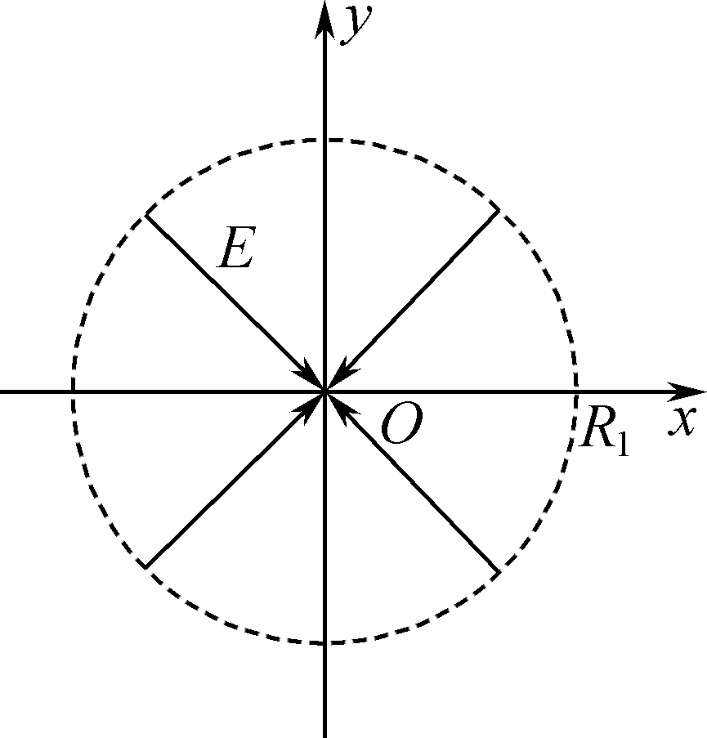

2024～2025学年高三第二学期学情调研考试(三十二)(如东县)

物理参考答案及评分标准

1. B　2. D　3. C　4. A　5. C　6. C　7. D　8. B　9. B　10. A　11. D

12. (15分)(1) B(3分)　(2) “×1”(1分)　4.5(2分)　(3) 1.20±0.1(3分)　2.25±0.1(3分)　(4) 偏大(3分)

13. (6分)解：(1) －*k*·2*mgL*＝0－×2*mv*2(2分)

*v*＝(1分)

(2) *mv*0＝2*mv*(2分)

*v*0＝2(1分)

14. (8分)解：(1) 根据 ＝(2分)

即 ＝

解得 *p*2＝3.0 atm(2分)

(2) 可以等效为气体体积膨胀为原来的倍(1分)

根据 ＝(2分)

即＝

解得 *p*3＝2.4 atm(1分)

(或根据克拉伯龙方程求解)

15. (12分)解：(1) 单摆周期公式*T*＝2π(2分)

时间为单摆周期的四分之一，即*t*＝(1分)

(2) 临界状态为小球恰好与筒壁接触，但与筒壁无作用力

由牛顿定律得 *T*1sin *θ*＝(1分)

*T*1cos *θ*＝*mg*(1分)

解得*v*＝(2分)

即小球速度*v*1≤时不会碰到筒壁

(3) 由牛顿第二定律得 ＝(1分)

末状态为刚好脱离圆锥面，之后没有摩擦力，不再有能量损失

根据几何关系，小球下降的高度为*R*(1分)

根据动能定理得*mgR*＋*W*f＝*mv*2－*mv*(2分)

解得 *W*f＝－(1分)

16. (15分)解：(1) 根据动能定理得－*qU*＝*mv*2－*mv*(2分)

解得*U*＝5×104 V(1分)

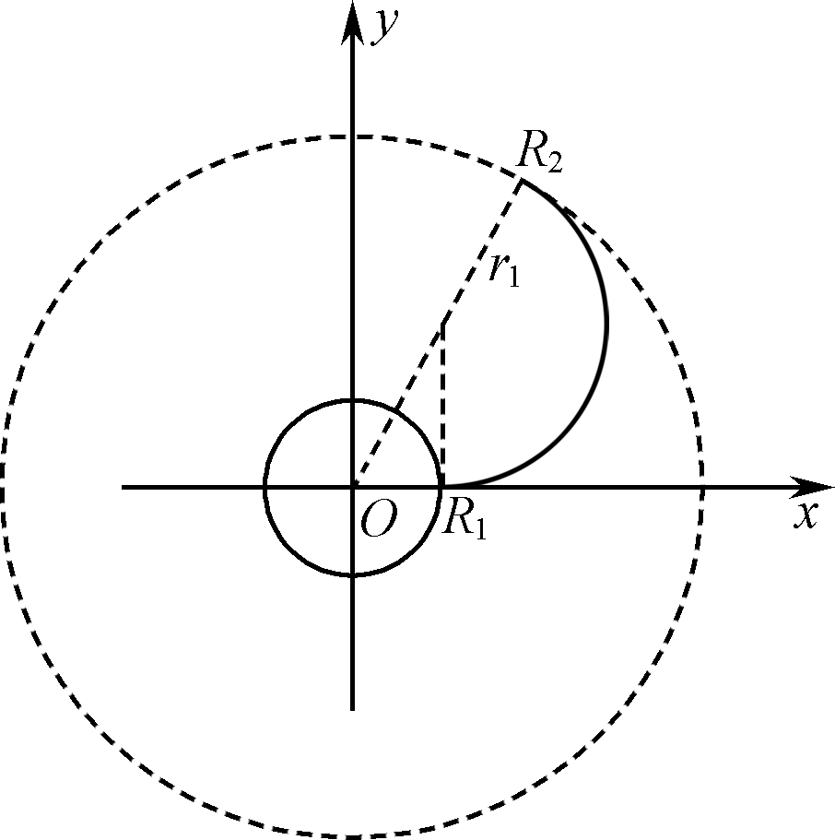

图1

(2) 如图1所示，根据勾股定理有(*R*2－*r*1)2＝*r*＋*R*(1分)

解得*r*1＝0.075 m(1分)

由洛伦兹力提供向心力有*qvB*1＝*m*(1分)

解得*B*1＝ T(1分)

即*B*1的最小值为 T

(3) 由洛伦兹力提供向心力有*qvB*2＝*m*

解得*r*2＝0.03 m(1分)

如图2所示，当粒子从*x*轴正方向进入磁场后，运动轨迹为四分之一圆周

即最小磁场区域的右边界函数方程为(*x*－*R*1)2＋(*r*2－*y*)2＝*r*

其中*x*∈[0.04 m，0.07 m]，*y*∈[0，0.03 m](1分)

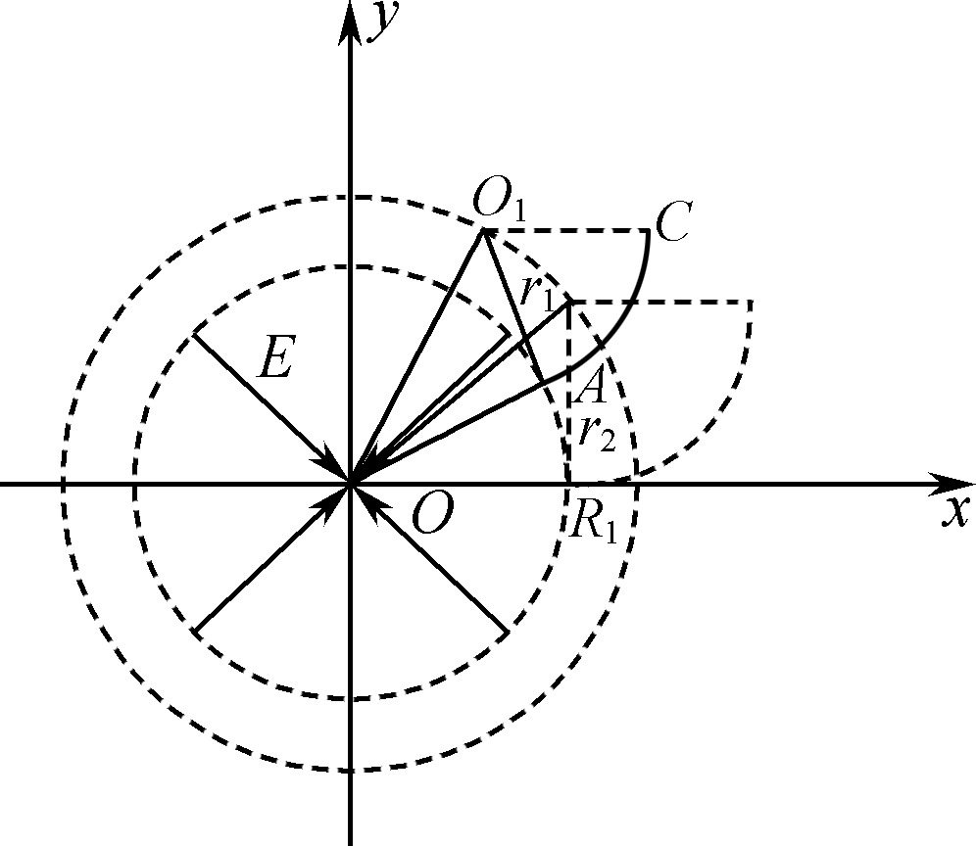

图2

根据几何关系，粒子运动轨迹的圆心*O*1分布在以*O*点为圆心，半径为*r*＝＝0.05 m的圆周上

因此圆心所在的函数方程为*x*2＋*y*2＝*r*2(1分)

为了使出射速度沿*y*轴正方向，其对应的半径*O*1*C*平行于*x*轴，粒子出射点*C*在圆心右侧

因此出射点*C*与运动轨迹的圆心*O*1的*y*坐标相同(1分)

出射点*x*坐标比圆心*x*坐标大*r*2＝0.03 m(1分)

因此出射点所在的函数方程为(*x*－0.03 m)2＋*y*2＝*r*2

即为未画出部分边界的函数方程，其中*x*∈[0，0.07 m]，*y*∈[0.03 m，0.05 m](1分)

综上所述：*x*坐标的最大值*x*max＝0.07 m(1分)

*y*坐标的最大值*y*max＝0.05 m(1分)

说明：第13～16题，其他合理解法求得正确答案参照给分。